6 апреля Классная работа «Умножение десятичных дробей» | 6 апреля Классная работа «Умножение десятичных дробей»
1. Повторение  А.Г. Мерзляк «Математика 5 класс» стр. 231 № 6 | 1. Повторение  А.Г. Мерзляк «Математика 5 класс» стр. 231 № 6
2. Проверка домашнего задания | 2. Проверка домашнего задания
Самостоятельная работа | Самостоятельная работа
3. Закрепление изучаемого материала | 3. Закрепление изучаемого материала
  Все вместе | Индивидуально
  1. А.Г. Мерзляк «Математика 5 класс» стр. 233 № 942 3)
  2. 1 ученик
  А.Г. Мерзляк «Математика 5 класс» стр. 234 № 948 3)
  2 ученик
  А.Г. Мерзляк «Математика 5 класс» стр. 234 № 948 4)
  3. 1 ученик  А.Г. Мерзляк «Математика 5 класс» стр. 234 № 954 1)  2 ученик  А.Г. Мерзляк «Математика 5 класс» стр. 234 № 954 2) | 3. А.Г. Мерзляк «Математика 5 класс Рабочая тетрадь № 2»  стр. 45 № 458
  4. А.Г. Мерзляк «Математика 5 класс» стр. 234 № 956
  5. А.Г. Мерзляк «Математика 5 класс» стр. 234 № 957
  Все вместе | Индивидуально
  1. А.Г. Мерзляк «Математика 5 класс» стр. 233 № 942 3)
  2. 1 ученик
  А.Г. Мерзляк «Математика 5 класс» стр. 234 № 948 3)
  2 ученик
  А.Г. Мерзляк «Математика 5 класс» стр. 234 № 948 4)
  3. 1 ученик  А.Г. Мерзляк «Математика 5 класс» стр. 234 № 954 1)  2 ученик  А.Г. Мерзляк «Математика 5 класс» стр. 234 № 954 2) | 3. А.Г. Мерзляк «Математика 5 класс Рабочая тетрадь № 2»  стр. 45 № 458
  4. А.Г. Мерзляк «Математика 5 класс» стр. 234 № 956
  5. А.Г. Мерзляк «Математика 5 класс» стр. 234 № 957
4. Итог урока | 4. Итог урока
Продолжите высказывания об уроке.  1. На уроке для меня было важно…  2. На уроке мне было сложно…  3. Урок помог задуматься о… | Продолжите высказывания об уроке.  1. На уроке для меня было важно…  2. На уроке мне было сложно…  3. Урок помог задуматься о…

5. Домашнее задание  А.Г. Мерзляк «Математика 5 класс» § 34  Решить задачи: 943 3); 955; 949 3); 4); 958, а также задачу  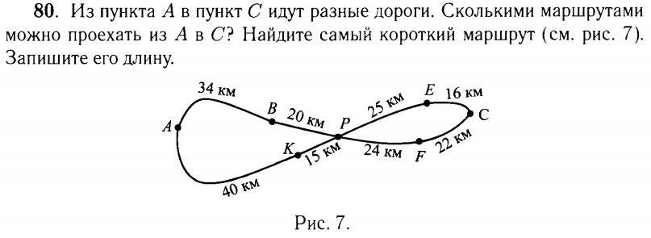 | 5. Домашнее задание  А.Г. Мерзляк «Математика 5 класс» § 34  Решить задачи: 943 3); 955; 949 3); 4); 958, а также задачу
Дополнительное задание (Для тех, кто хочет знать больше)   | Дополнительное задание (Для тех, кто хочет знать больше)
А.Г. Мерзляк «Математика 5 класс» стр. 237 № 962 | А.Г. Мерзляк «Математика 5 класс» стр. 237 № 962

